12.Sınıf 2.Dönem 1.Sınav (matematik)

A-GRUBU

 | ( |  | ) |  |  |  |  | ( )
SORU.1 f |  | x |  | = x x² |  | + 3 olduğuna göre, |  | f ′ 1
kaçtır?


SORU:2. f : R ⁺ → R , f (x ) = x ³ − x ² − 6 x + 5

olduğuna göre, ( f ⁻1 )′ (5) kaçtır?

SORU:3
A) y = ln(tan x) fonksiyonun türevini bulunuz.

B) y = cos² 3x fonksiyonunun türevini bulunuz.

SORU:4 | f (x) = | 1 | olduğuna göre, f ⁽¹⁰⁾ (1)
SORU:4 | f (x) = | 5x − 4 | olduğuna göre, f ⁽¹⁰⁾ (1)
kaçtır?

 | ₂x − _{e}x³
SORU:5 lim |  | değeri kaçtır?
x→0 | ln(x +1)

SORU:6 f (x ) = x ³ − 6 x² + 3 fonksiyonunun artan veya

azalan olduğu aralıkları ve yerel ekstremum noktalarını
bulunuz.

SORU:7 x² y + 2xy − y − 6 = 0 kapalı

fonksiyonunun x=-1 noktasından çizilen teğetin

denklemi nedir?

SORU:8 f : R → R, f ( x ) = 2 x ³ − 3 x ² − 12 x + 5

fonksiyonunun grafiğinin iç bükey ya da dış bükey olduğu
aralıkları bulunuz.

SORU:9

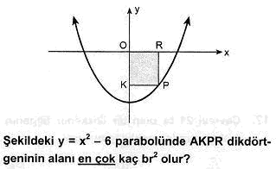

SORU:10

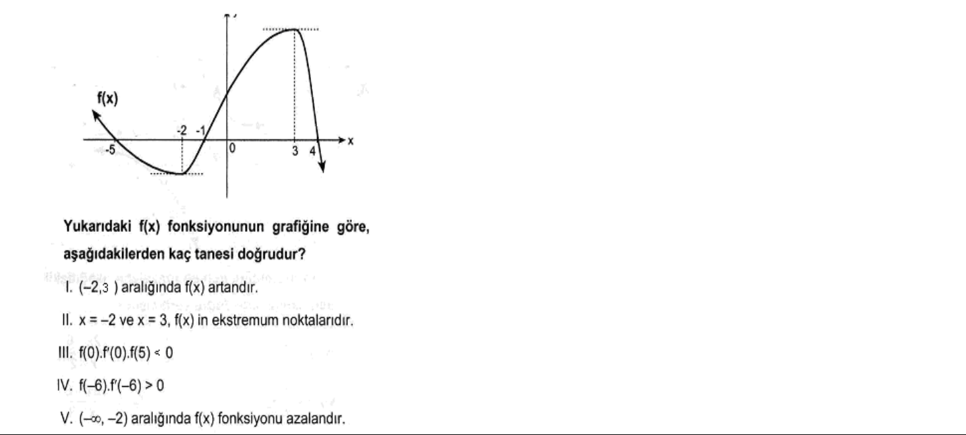

Not: Her sorunun doğru cevabı 10 puandır.Süre 45 dakikadır.BAŞARILAR

